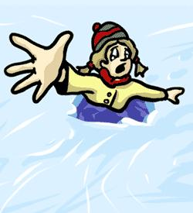

Если вы стали свидетелем того, что человек провалился под лед, возможно, ТОЛЬКО ОТ ВАС зависит его жизнь и здоровье!
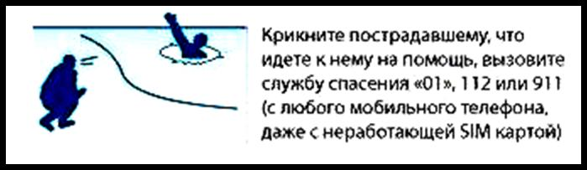
- Крикните пострадавшему, что идете на помощь, подбодрите его. Если есть возможность, организуйте вызов спасательных служб.
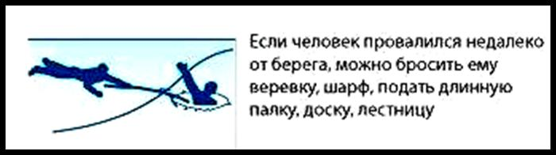
- Приближайтесь к пролому или полынье ползком, широко раскинув руки. Если есть, для увеличения площади опоры используйте лыжи, доску, кусок фанеры и т.п.
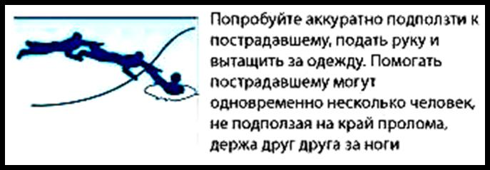
- Бросайте человеку веревку, шарф, ремень – сгодится все, что есть под рукой.Постарайтесь не приближаться близко к краю пролома, иначе сами можете оказаться в воде. Если вы не одни, ложитесь на лед цепочкой, и, держа друг друга за ноги, двигайтесь к пролому.
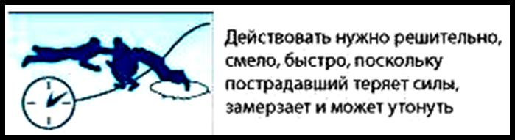
- Действуйте решительно и быстро! Пострадавший быстро коченеет в ледяной воде, может утонуть, а течение может увлечь его под лед.
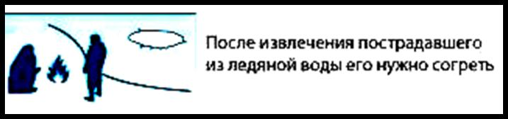
- Вытащив человека из воды, ползком уходите из опасной зоны. Мокрую одежду следует снять, согреть пострадавшего. Важно! Нельзя давать пострадавшему алкоголь, или отогревать в горячей ванне.

